

Evangelizar desde el Espíritu
e identidad congregacional

Retiro Diciembre 2012
Mª Carmen hcsa

Las Hermanas entregan su vida a Dios
mediante el voto de Hospitalidad
y la profesión de los consejos evangélicos
vividos en fraternidad.
Comparten con heroísmo el dolor y la miseria
en actitud constante de contemplación en la acción,
oración y trabajo, audacia y riesgo,
abnegación, humildad y sencillez
configurando así la identidad de la congregación.
Nosotras, herederas de este espíritu,
estamos llamadas a vivirlo en fidelidad
personal, comunitaria y congregacionalmente.
(Const 3)

El espíritu congregacional está marcado por la dinámica de la ENCARNACIÓN.
Una encarnación coloreada por la radicalidad de los consejos evangélicos que posibilitan el dinamismo de la encarnación en nuestro cotidiano vivir.
El Hospital es el “espacio” donde hacen de su vida un canto a la entrega incondicional, mediante la melodía de la ENCARNACIÓN.
Una encarnación simbolizada por la jarra de azucenas, símbolo del hospital, y que ellas hacen suyo.
El signo de ese espacio donde ellas hacen de su vida una entrega radical, es el signo que ellas asumen y con el cual se identifican.
Hoy podríamos preguntarnos ¿Cuál es el signo de nuestros espacios? ¿Qué signos tendríamos que asumir para identificarnos y encarnarnos en nuestra sociedad? .
Los signos de la compasión, de la escucha amorosa, de la radicalidad y la audacia…
Todos estos signos encierra la Jarra de Azucenas porque todos ellos fueron vividos en radicalidad por nuestras Primeras Hermanas.
Evangelizar desde el espíritu congregacional es renovar la vida en favor de la humanidad y dignidad humana; evangelizar desde el espíritu congregacional es descubrir, aquí y ahora, al Dios volcado en la humanidad. Volcarse implica despojarse e inclinarse, desapropiarse y hacer de la vida una permanente entrega y donación.
Nuestro espíritu congregacional habla de encarnación; evangelizar desde el Espíritu habla de una llamada radical a encarnarnos en el aquí y ahora de nuestra historia. Nos habla de despojo, de abajarnos para levantar a los otros, de inclinarnos y reconocer que los pobres, los de “abajo”, son NUESTROS SEÑORES.
El despojo/vaciamiento como signo de ENCARNACIÓN
Tened los mismos sentimientos del Mesías Jesús, el cual, a pesar de su condición divina, no hizo alarde de ser igual a Dios; sino que se vació de sí y tomó la condición de esclavo, haciéndose semejante a los hombres. Y mostrándose en figura humana se humilló, se hizo obediente hasta la muerte, una muerte en cruz. Por eso Dios lo exaltó y le concedió un nombre superior a todo nombre, para que, ante el nombre de Jesús, toda rodilla se doble, en el cielo, la tierra y el abismo; y toda lengua confiese para gloria de DiosPadre: ¡Jesucristo es Señor! (Fil 2,5-11)
A través de Jesús, Dios se hace uno en el ser humano. Dios “se hace pequeño” para encarnarse en nuestra pequeñez. Su voluntad de donación, de encarnación pasa por el camino del despojo, el descenso y la DONACIÓN permanente.
Desde la dinámica del “descenso”, podremos experimentar el gozo de sentirnos continuamente recibidas de Dios y caer en la cuenta que somos capaces de despertar a este DARSE, que nos hace donación por pura gracia. ¿Qué somos o qué tenemos que no hayamos recibido?.
Cada una de nosotras estamos invitadas a “vaciarnos”, “despojarnos” de esos espacios en los que muchas veces nos atrincheramos; estamos invitadas a vaciarnos y, desde la vaciedad y despojo que suenan a TOTALIDAD Y PLENITUD, ser ocasión del DARSE de Dios.
Si Dios se “despojó de su rango”… “se hizo uno de tantos” y acampó entre nosotros… ¿Por qué nos cuesta tanto descender y compartir la vida entre los más pobres de nuestra realidad?
Somos la “forma” con la que Dios se da; si nos “reservamos” impedimos que la Donación que Dios ES, sea.
Somos el cauce, el hueco por donde Dios se filtra y nos convierte en el reflejo del Amor gratuito e incondicional, Fuente de donación eterna.
Somos la encarnación de la Presencia, del Misterio de lo Real. Somos Uno en Dios: “Dios se hizo hombre para que el hombre se convirtiera en Dios”
Esta asombrosa realidad la podemos gustar cuando somos capaces de descubrir la divinidad en nosotras y vivir a partir de ella. Una experiencia que pasa por vivirnos como encarnación de Dios y saborear la Encarnación en todo lo que es; pasa por “convertirse en Dios ya en esta realidad terrena y andar como unDios en la carne”. Y desde la más profunda humildad permitir que “Dios sea Dios en nosotros”.
Desde ahí nuestra vida será vida encarnada, vida-Dios. Fuente y Origen de toda mística.
“En cada ser humano Dios se ha vuelto persona”es decir, no-dos (ausencia de dualidad). Genuino despojo y vaciamiento al que podemos llamar: ENCARNACIÓN.
El RECIBIRSE/DARSE con el que Dios nos visita permanentemente y nos invita a ser la encarnación de su DARSE.
Los Fundadores y Primeras Hermanas vivieron radicalmente este Recibirse/Darse, haciendo de sus vidas un cauce desbordante del Dios/Donación. No hay textos de la experiencia de encarnación, pero podemos contemplar sus vidas entregadas hasta la radicalidad en favor de los últimos y, de ahí, deducir que nuestra espiritualidad y nuestro espíritu congregacional están alimentados y sostenidos por la Mística de la Encarnación.
En el hospital de Ntra. Sra. de Gracia las Hermanas entregan su vida a Dios.
Una entrega que es expresión de la encarnación incondicional en el aquí y ahora.
“En cada ser humano Dios se ha vuelto persona” dice el Maestro Eckhart,y a este Dios, Presencia que todo lo abraza, es al que entregan su vida las Primeras Hermanas.
Una entrega que pasa por el Darse de Dios en ellas y Recibirse de ellas en Dios. Dar/recibir en pura no dualidad; donde nada ni nadieestá separado de la Unidad de fondo que nos sostiene. Un darse/recibirse que les lleva a:

- Compartir con heroísmo el dolor y la miseria
Entregan su vida a Dios a través de una entrega incondicional, compartiendo el dolor de los hombres y mujeres a los que servían.
El dolor de todos los que sufren por enfermedad, soledad y abandono; la miseria de los que no cuentan y ven pisoteada su dignidad, el dolor y la miseria de los niños, los encarcelados, las amas… El dolor y la miseria de todos los seres humanos que la sociedad excluye, son para ellas el rostro de ese Dios que “se hace persona en cada uno de ellos”. Dedicación en totalidad al cuidado de la dignidad humana.
¿No es esto la expresión de una vida encarnada y la dinámica de la Mística de la Encarnación?

- En actitud constante de contemplación en la acción.
La vida se gesta en el Silencio, en esa espaciosidad sin límites donde el Misterio tiene nombre de ASOMBRO, NOVEDAD Y VERDAD, donde se experimenta el silencio detrás del Silencio. Silencio, que suave y gratuitamente, va tejiendo ese espacio en el que percibimos la Quietud (otro nombre de Dios) que nos transforma.
Desde la espaciosidad del silencio brotan las intuiciones, la creatividad, la novedad en la entrega y la audacia en el servicio. No podía ser de otro modo. Una actitud constante de contemplación en la acciónsólo puede brotar de la fecundidad del silencio contemplativo.
Contemplativas en la acción es la raíz de nuestro espíritu e identidad congregacional.
Contemplativas/acción, mística/compromiso, las dos caras de una misma moneda.
De la experiencia del silencio brota la acción no como tarea sino como cauce por donde Dios se dice. Una acción que nunca puede ser “personal” e individual porque brota de la COMUNIÓN, de la Unidad que somos de fondo.
Contemplativas en la acción es lo que somos.
Contemplar sin compromiso es una farsa, una caricatura de la dimensión contemplativa que nos habita y un engaño de nuestra mente.
Actuar sin contemplar, es puro hacer que no nos transforma ni transforma.
Mística/compromiso es lo que somos de fondo, el reflejo de la Presencia que “escucha y ve la aflicción de supueblo”. (Sólo ve quien contempla) y dice: “Ve a liberarlos”. (Acción). Despertar a esta realidad nos transforma en mujeres contemplativas en la acción.
“Quien se vuelve hacia su interior se vuelve hacia el centro de todo ser y, con ello, de todos los seres”
La Experiencia mística no nos separa de la vida, todo lo contrario, nos introduce en la vida con un permanente SÍ a la vida y a todos los seres humanos; nos conecta con nuestra verdadera esencia y nos inserta en la belleza y armonía universal.
Cuando nuestra creatividad en la entrega se adormece, nuestra audacia está paralizada y nuestro riesgo brilla por suausencia… ¿No será que no nos zambullimos de lleno en ese Silencio que es Origen de todo asombro y dinamismo? ¿No será que “hacemos” pero no somos?

- En actitud de audacia y riesgo.

Audacia y riesgo. Dos actitudes básicas en nuestro anhelo de vivir la experiencia de la encarnación en nuestra realidad. Dos actitudes que aparecen de forma constante en nuestros documentos congregacionales. Quizás no escritos, pero sí vividos.
Sólo la audacia que brota del Silencio es capaz de arriesgar la vida a favor de los más pobres. Sólo el riesgo que nace del abandono y la confianza en Dios Padre/Madre que nos sostiene, puede llevarnos a volcarnos en los más vulnerables y pequeños desde la audacia, el riesgo, la abnegación y la sencillez.
La experiencia del Compasivo es la que dinamiza la vida y nos hace ser expresión de la compasión de Dios y cauce por donde fluye el rostro compasivo de la Presencia.
Audacia y riesgo que brotan de la total y absoluta disponibilidad al plan de Dios. Lo que bloquea nuestra audacia son nuestros “planes”, nuestros miedos e inseguridades y nuestra falta de libertad que nos convierte, de forma inconsciente, en esclavas de nuestro ego.
“En Jesús descubrimos que la voluntad de Dios no es sino dejar que la vida fluya, como gozo y como bien para todos los seres”. Dejar de ser audaces y amortiguar el riesgo es bloquear la vida de Dios.
Nuestras Primeras Hermanas apostaron por la vida y el Dios de la Vida. El Dios que se hace UNO con los más pequeños, una apuesta que conlleva la audacia y el riesgo. Mujeres audaces y arriesgadas consecuencia del SÍ al Dios de la Vida.
¿Dónde escondemos nuestra capacidad de audacia y riesgo? ¿A qué tenemos miedo? ¿A equivocarnos?... Si no lo intentamos nunca lo sabremos.
- Abnegación y humildad
La abnegación, el sacrificio, la humildad… Son palabras que poco a poco, hemos ido quitando de nuestro vocabulario y, por qué no decirlo, de nuestra vida.
La abnegación es una palabra preciosa y una actitud imprescindible en nuestra espiritualidad de encarnación.
Según el diccionario, abnegación es: “La renuncia voluntaria de uno mismo en favor del prójimo” “La persona que otorga el primer puesto a la dedicación a los demás de forma permanente”.
Dedicación permanente, no cuando me apetece, me gusta, cuando estoy bien… En nuestros documentos, después de relatar el horario de las Primeras Hermanas, añade: “Y así durante 50 años…”
Es decir, permanentemente. Una persona abnegada es aquella que es capaz de vivir desde la desapropiación. Un proceso que pasa por observar nuestra mente y los mensajes que ésta nos envía de apropiación, de retener y tener, creyendo que cuanto más tenemos, más somos.
Observar nuestro “yo”, tomando distancia de lo que “creemos ser”, nos va conduciendo al Silencio sonoro donde desaparecen las preguntas y las cavilaciones y solo queda SILENCIO, la Presencia y el Vacío habitado. Nuestro “yo” desaparece porque nunca ha existido, solo es una creación de nuestro yo mental.
Lo que brota de este Silencio observado es Paz, Plenitud, Gozo , Bondad y Belleza… (Otra forma de llamar a Dios) Presencia que abraza y envuelve la unidad que somos en Dios. Nuestra verdadera Identidad. Desde ese “lugar” sólo podemos vivirnos en la donación permanente a los demás. “Una donación que nos introduce en el ámbito de Dios, en el despojo continuo de uno mismo”
¿Qué es la humildad? Ya lo decía Teresa de Jesús: “La humildad es la verdad”. Una verdad de la que brota la verdadera libertad porque nos revela que toda nuestra existencia es puro don dado para dar, que no hay nada que podamos perder porque nunca lo hemos tenido. Simplemente somos la “oportunidad” para que Dios se diga en el aquí y ahora de nuestra realidad. “No hay nada que perder y tampoco nada que ganar, porque la vida es pura gratuidad”
La ACEPTACIÓN de este asombroso misterio nos transforma en mujeres abnegadas y humildes, capaces de vivir la mística del “descenso”, la mística de la encarnación. Juego de ascenso/descenso en el que la Presencia se manifiesta.

- Pobreza y sencillez
Pobreza que nos habla de renuncia a la voluntad de poder, al desprendimiento de sí. Puede darse que no “tengamos nada”, pero estemos “muy llenas”. La pobreza como actitud y forma de vivir nos invita a abrir espacios para que Él se haga realidad en nosotras, ocupe toda nuestra vida y esta vida sea espacio para los demás.
Nuestros anhelos de poder, tener y aparentar son expresión de nuestra “riqueza”.Una riqueza que impide que Dios sea en nosotras porque Dios es “el sin tener”, en palabras de Javier Melloni. El tener nos fragmenta y nos separa de Dios y de los demás. Somos pobres cuando tenemos el corazón des-ocupado.
Nuestros Fundadores y Primeras Hermanas vivieron un permanente “sin tener”, despojadas de todo hicieron de suvida el“lugar” donde Dios se hace realidad en una permanente donación, el "lugar” donde no hay espacio para “dos” y el NO-DOS se regala en totalidad. (En Dios no somos 1+1, tampoco 1. Somos no-dos. Asombroso Misterio de la UNIDAD)
Pura y bella coherencia de donde brota un estilo de vida ético, solidario y comprometido, fruto de la comprensión y aceptación de lo que somos: “Dios por participación”
De esta comprensión nace el GOZO que habita nuestra alegría. La alegría que forma parte de nuestro espíritu congregacional. Un Gozo que nos sostiene, nos habita y nos envuelve en el Gozo y la Alegría de Dios.
Estas son nuestras raíces, nuestra historia de mística encarnada en las cunetas de la historia. Y estas raíces… piden sus frutos.
Lo expresa bellamente el poeta Luis Bernardez:

Porque después de todo he comprendido
que lo que el árbol tiene de florido
vive de lo que tiene sepultado.

Nosotras, herederas de este espíritu, estamos
llamadas a vivirlo en fidelidad
personal, comunitaria y congregacionalmente

Y ahí está nuestro reto… un reto que suena a “urgencia” en este momento social y congregacional.
“Hazte capacidad y yo te haré torrente” (Santa Catalina de Siena)

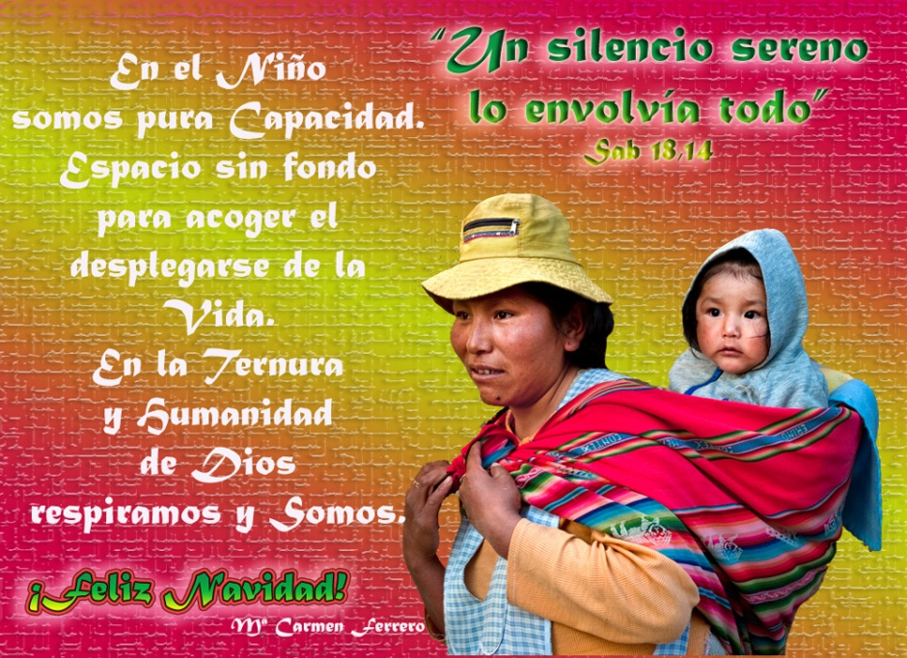

San Ireneo
San Clemente de Alejandría
Maestro Eckhart
Eckhart
W. Jäger
Enrique Martínez
Javier Melloni
Idem

